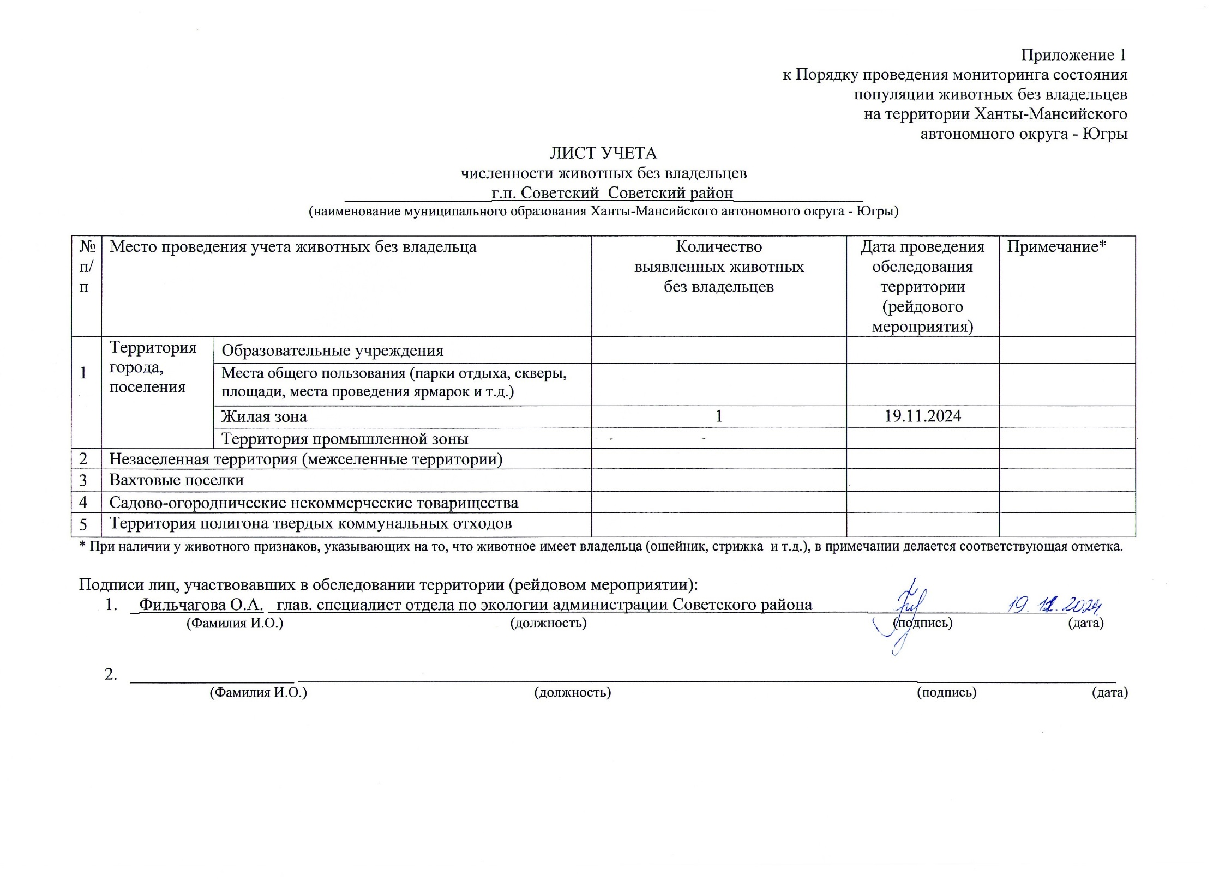

Фотоматериал

|  |
| --- |
| C:\Users\filchagovaoa\Desktop\photo_2024-11-22_10-28-34.jpg |
| г.п. Советский ул. Гагарина, д. 62 А |